**看板项目配套软件安装和项目发布**

# 一、软件安装与环境配置

## 1.下载jdk

cmd -->\\192.168.10.250-->

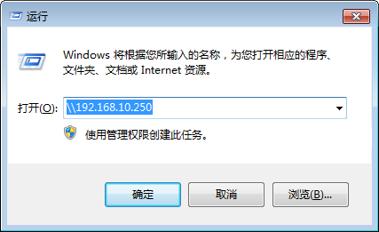

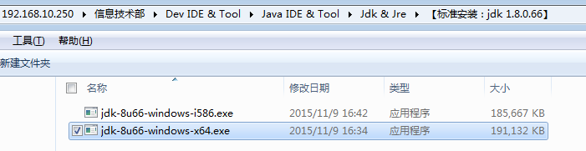

## 2.jdk 环境变量配置

<https://jingyan.baidu.com/article/6dad5075d1dc40a123e36ea3.html>

## 3.Eclipse下载

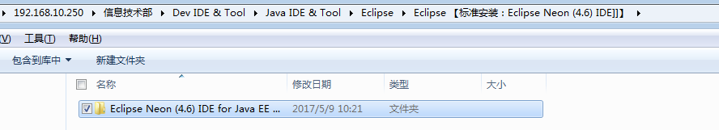

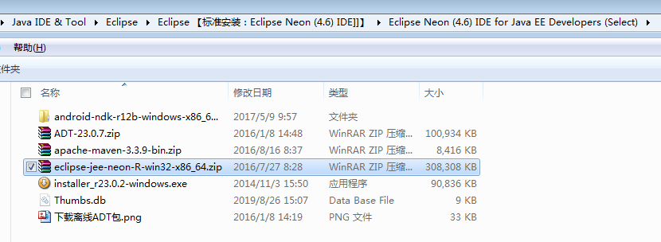

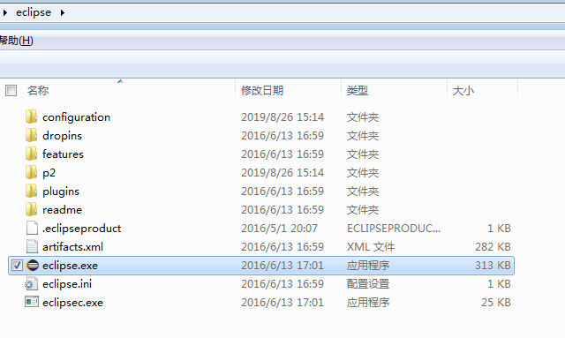

## 4.下载maven 3.3.9

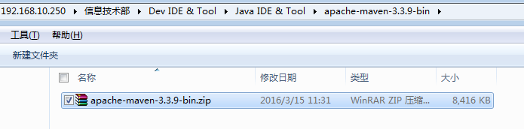

## 5.配置apache-maven-3.3.9环境变量

<https://blog.csdn.net/gyshun/article/details/80920413>

## 6.下载tomcat（发布用）

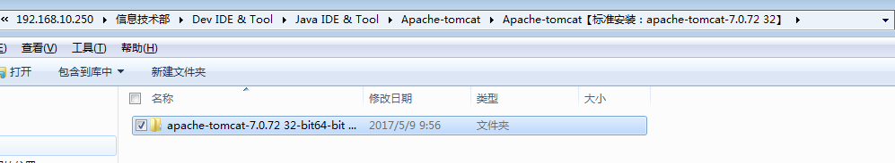

## 7.从git上拉取项目

项目地址：http://192.168.10.106:8001/ConfigurationKanban.git

拉取项目到本地随意文件夹

用Eclipse选择工作空间（项目文件夹上一层）打开此文件夹

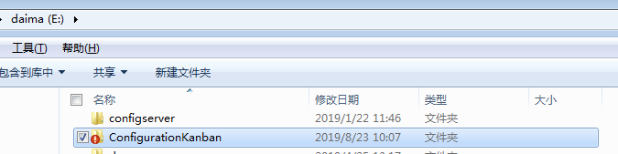

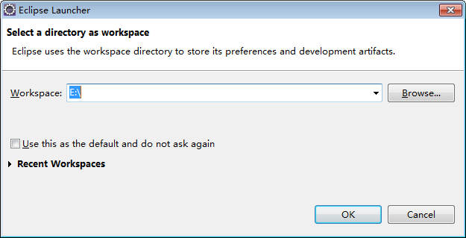

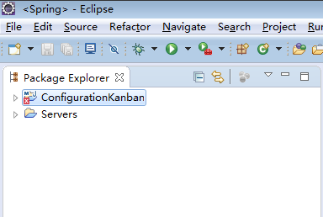

## 8.运行项目

1) 第一次运行

项目右键🡪Run As 🡪Maven Build…🡪输入tomcat7:run

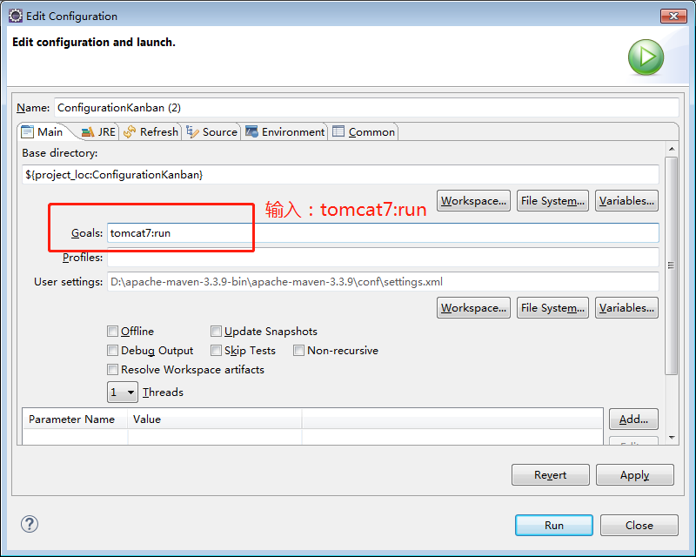

2) 之后运行项目

项目文件右键🡪Run As 🡪Maven Build—>找到命令

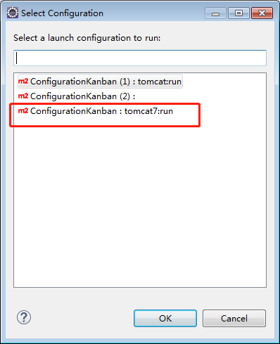

项目地址：<http://localhost:8088/PeizhiKanban>

## 9.项目发布

1) 修改发布项目名称，防止与服务器已部署项目重名

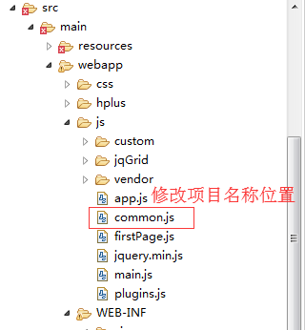

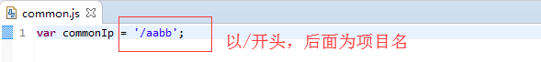

2) 项目右键🡪Run As 🡪Maven install

在Console下，找到发布包位置，复制至tomcat webapp文件夹下,修改.war包文件名为访问文件名

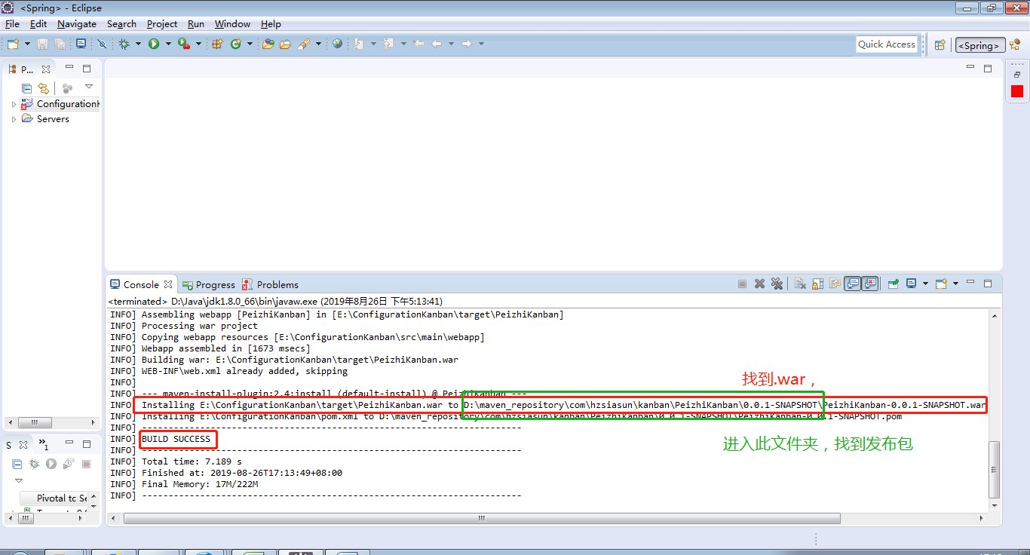

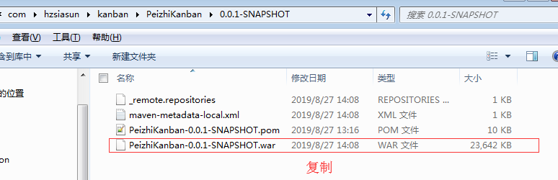

3) 将.war文件放在tomcat文件夹下的webapps下，更改.war文件的文件名为项目名

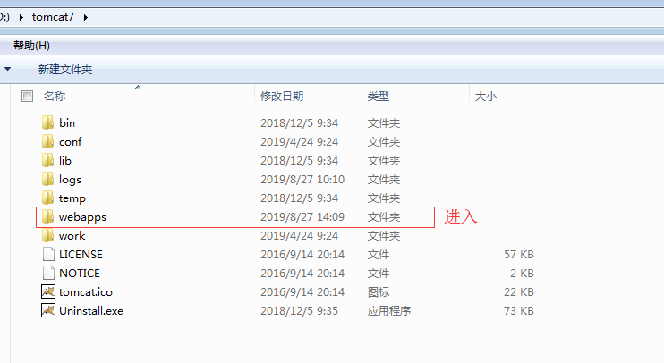

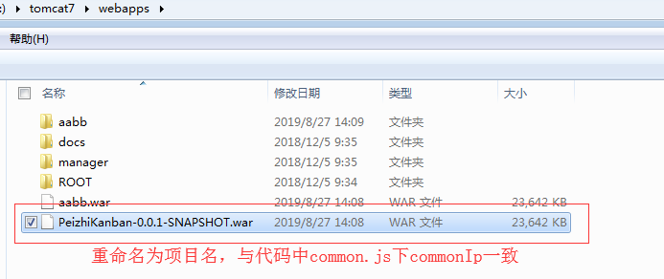

4) 修改tomcat默认访问端口（可不修改）

https://jingyan.baidu.com/article/4b52d702cd6a88fc5c774bf2.html

5) 启动项目

访问路径：<http://ip>+端口+项目名

Example：<http://192.168.58.153:8080/aabb/>

# 常见错误

## 1.项目第一次打不开

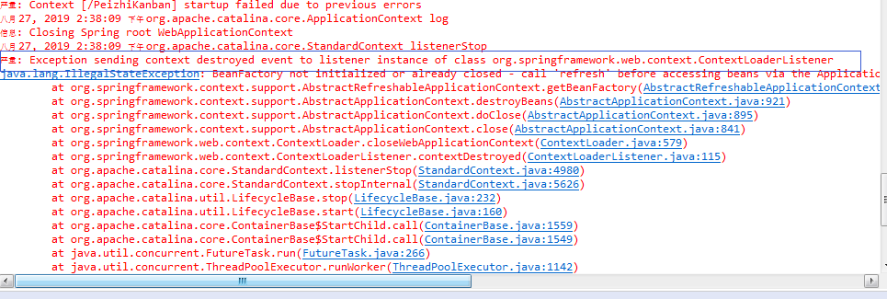

解决办法：项目右键—>最下方properties🡪选择Deployment Assembly🡪Add…🡪java build path—>next🡪Maven Dependencies🡪finish🡪Apply🡪OK

